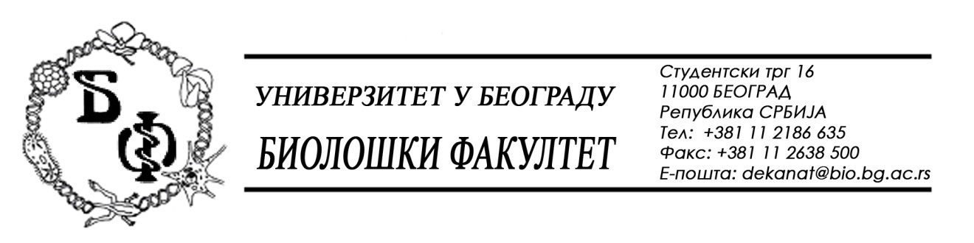

На основу члана 57. ст. 1 и члана 116. ст.1 Закона о јавним набавкама („Службени гласник РС“, бр. 124 / 12), Универзитет у Београду – Биолошки факултет објављује:

ОБАВЕШТЕЊЕ О ЗАКЉУЧЕНОМ УГОВОРУ

Назив, адреса и „Интернет“ страница наручиоца: Универзитет у Београду – Биолошки факултет, Београд, Студентски трг 16, www.bio.bg.ac.rs.
Врста наручиоца: просвета
Опис предмета набавке, назив и ознака из општег речника набавке: услуге – услуге текућих поправки и одржавања административне опреме, обликована у 4 (четири) партије;
партија бр. 1: текуће поправке и одржавање фотокопир-апарата – назив и ознака из општег речника набавке: 50313000 – услуге одржавања и поправки репрографских уређаја

Уговорена вредност:

- 222.690,00 динара без ПДВ-а односно 267.228,00 динара са ПДВ-ом;

Критеријум за доделу Уговора: најнижа понуђена цена
Број примљених понуда: укупно за све партије: 5; за партију бр. 1: 2
Највиша и најнижа понуђена цена: највиша: 381.858,00 динара без ПДВ-а; најнижа: 220.690,00 динара без ПДВ-а;
Највиша и најнижа понуђена цена код прихватљивих понуда: највиша: 222.690,00 динара без ПДВ-а; најнижа: 222.690,00 динара без ПДВ-а;
Датум доношења Одлуке о додели Уговора: 19.05.2015.
Датум закључења Уговора: 01.06.2015.
Основни подаци о добављачу: „Meteor JPL System“ d.o.o. из Београда (Нови Београд), Аутопут за Загреб 41к, матични број : 17575325, ПИБ: 103575984
Период важења Уговора: до 31.12.2015., а најдуже док одлука о избору најповољније понуде, по спроведеном поступку јавне набавке услуга текућих поправки и одржавања административне опреме за 2016. годину, не постане коначна.

На основу члана 57. ст. 1 и члана 116. ст.1 Закона о јавним набавкама („Службени гласник РС“, бр. 124 / 12), Универзитет у Београду – Биолошки факултет објављује:

ОБАВЕШТЕЊЕ О ЗАКЉУЧЕНОМ УГОВОРУ

Назив, адреса и „Интернет“ страница наручиоца: Универзитет у Београду – Биолошки факултет, Београд, Студентски трг 16, www.bio.bg.ac.rs.
Врста наручиоца: просвета
Опис предмета набавке, назив и ознака из општег речника набавке: услуге – услуге текућих поправки и одржавања административне опреме, обликована у 4 (четири) партије;
партија бр. 2: текуће поправке и одржавање клима-уређаја, вентилационих и расхладних система – назив и ознака из општег речника набавке: 50300000 – услуге поправке, одржавања и сродне услуге за персоналне рачунаре, канцеларијску опрему, телекомуникације и аудио-визуелну опрему
и
партија бр. 3: текуће поправке и одржавање електронске – аудио-видео опреме – назив и ознака из општег речника набавке: 50300000 – услуге поправке, одржавања и сродне услуге за персоналне рачунаре, канцеларијску опрему, телекомуникације и аудио-визуелну опрему

Уговорена вредност:

за партију бр. 2:

- 640.460,00 динара без ПДВ-а односно 768.552,00 динара са ПДВ-ом;

за партију бр. 3:

- 7.500,00 динара без ПДВ-а односно 9.000,00 динара са ПДВ-ом;

Критеријум за доделу Уговора: најнижа понуђена цена
Број примљених понуда: укупно за све партије: 5; за партију бр. 2: 2 а за партију бр. 3: 1
Највиша и најнижа понуђена цена: за партију бр. 2: највиша: 640.460,00 динара без ПДВ-а; најнижа: 526.000,00 динара без ПДВ-а; за партију бр. 3: највиша: 7.500,00 динара без ПДВ-а; најнижа: 7.500,00 динара без ПДВ-а.
Највиша и најнижа понуђена цена код прихватљивих понуда: за партију бр. 2: највиша: 640.460,00 динара без ПДВ-а; најнижа: 640.460,00 динара без ПДВ-а; за партију бр. 3: највиша: 7.500,00 динара без ПДВ-а; најнижа: 7.500,00 динара без ПДВ-а.
Датум доношења Одлуке о додели Уговора: 19.05.2015.
Датум закључења Уговора: за партију бр. 2: 01.06.2015.; за партију бр 3: 20.05.2015.
Основни подаци о добављачу: „Перун Компјутери“ д.о.о. из Београда (Стари град), Високог Стевана 43а, матични број: 17162101, ПИБ: 100182410
Период важења Уговора: до 31.12.2015., а најдуже док одлука о избору најповољније понуде, по спроведеном поступку јавне набавке услуга текућих поправки и одржавања административне опреме за 2016. годину, не постане коначна.

На основу члана 57. ст. 1 и члана 116. ст.1 Закона о јавним набавкама („Службени гласник РС“, бр. 124 / 12), Универзитет у Београду – Биолошки факултет објављује:

ОБАВЕШТЕЊЕ О ЗАКЉУЧЕНОМ УГОВОРУ

Назив, адреса и „Интернет“ страница наручиоца: Универзитет у Београду – Биолошки факултет, Београд, Студентски трг 16, www.bio.bg.ac.rs.
Врста наручиоца: просвета
Опис предмета набавке, назив и ознака из општег речника набавке: услуге – услуге текућих поправки и одржавања административне опреме, обликована у 4 (четири) партије;
партија бр. 4: текуће поправке и одржавање намештаја – назив и ознака из општег речника набавке: 50850000 – услуге поправке и одржавања намештаја

Уговорена вредност:

- 39.720,00 динара без ПДВ-а односно 39.720,00 динара са ПДВ-ом;

Критеријум за доделу Уговора: најнижа понуђена цена
Број примљених понуда: укупно за све партије: 5; за партију бр. 4: 1
Највиша и најнижа понуђена цена: највиша: 39.720,00 динара без ПДВ-а; најнижа: 39.720,00 динара без ПДВ-а;
Највиша и најнижа понуђена цена код прихватљивих понуда: највиша: 39.720,00 динара без ПДВ-а; најнижа: 39.720,00 динара без ПДВ-а;
Датум доношења Одлуке о додели Уговора: 19.05.2015.
Датум закључења Уговора: 20.05.2015.
Основни подаци о добављачу: „Pevipex-Com“ d.o.o. из Београда (Стари град), Тадеуша Кошћушка 63, матични број : 17350218, ПИБ: 102210033
Период важења Уговора: до 31.12.2015., а најдуже док одлука о избору најповољније понуде, по спроведеном поступку јавне набавке услуга текућих поправки и одржавања административне опреме за 2016. годину, не постане коначна.

